

ИНФОРМАЦИЯ ДЛЯ ПОЛЬЗОВАТЕЛЕЙ

ПО РАБОТЕ В ЦЕНТРЕ УДАЛЕННОГО ДОСТУПА
«ПРЕЗИДЕНТСКОЙ БИБЛИОТЕКИ
ИМЕНИ Б.Н. ЕЛЬЦИНА»

БИБЛИОТЕКА НИУ ВШЭ
САНКТ-ПЕТЕРБУРГ
2024
ОГЛАВЛЕНИЕ

- Доступ к ресурсам Президентской Библиотеки через Центр удаленного доступа (ЦУД).....…....………………………………........ 3

  - Регистрация в ЦУД..…………………………………….........3

- Личный кабинет пользователя ЦУД.………………….....................6

- Работа в подсистеме ЦУД……………………………………...........7

  - Поиск материалов в ПЦУД…………………………………...8

    - Простой поиск.....……………… ……………………........8

      - Сортировка….........................................................8

    - Расширенный поиск............................................................9

  - Просмотр документов в ПЦУД.............................................10

    - Окно просмотра документа..............................................11

- Заказ распечатки материалов...........................................................13

4.1. Оформление заказа распечатки............................................13

- Выход из программы........................................................................16

1. ДОСТУП К РЕСУРСАМ ПРЕЗИДЕНТСКОЙ БИБЛИОТЕКИ ЧЕРЕЗ ЦЕНТР УДАЛЕННОГО ДОСТУПА (ЦУД).
Доступ осуществляется в подразделении Библиотеки на наб. канала Грибоедова, д. 123, ауд. 109.
При работе с информационными ресурсами необходимо использовать учетную запись «userrts», пароль «userrts».
Просмотр документов выполняется через Подсистему ЦУД (ПЦУД) в браузере Chrome по ссылке https://cud.prlib.ru.
1.1 Регистрация в ЦУД:

Шаг 1. Зарегистрируйтесь на Портале Президентской библиотеки https://www.prlib.ru (рис. 1)

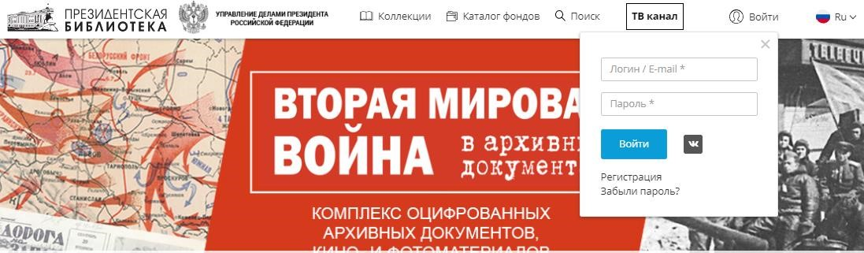
Рис. 1. Регистрация на Портале

Введите свои данные в учетной записи пользователя и нажмите кнопку Регистрация (рис. 2).
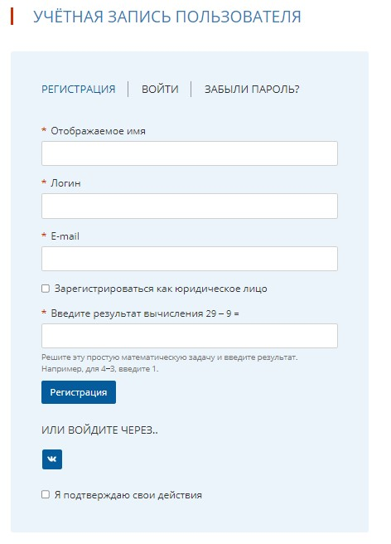
Рис. 2. Регистрация на Портале
- Подтвердите регистрацию, перейдя по ссылке, полученной на электронную почту, которую вы указали при регистрации.

- Установите пароль для учётной записи (Личного кабинета) (рис. 3)

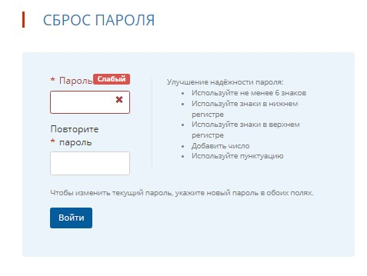
Рис. 3. Установка пароля
После установки пароля и авторизации открывается вкладка личного кабинета на Портале (рис.4).

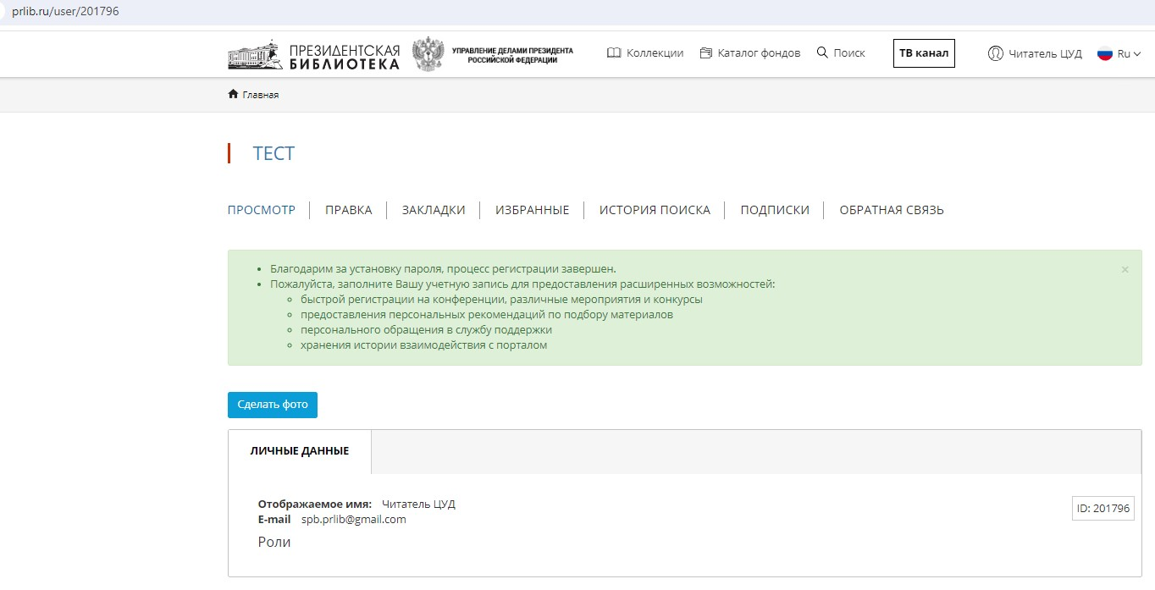

Рис. 4. Личный кабинет пользователя
Шаг 2. Перейдите по ссылке https://cud.prlib.ru

- При появлении всплывающего окна «Выберите сертификат для аутентификации» нажмите ОК (рис. 5).

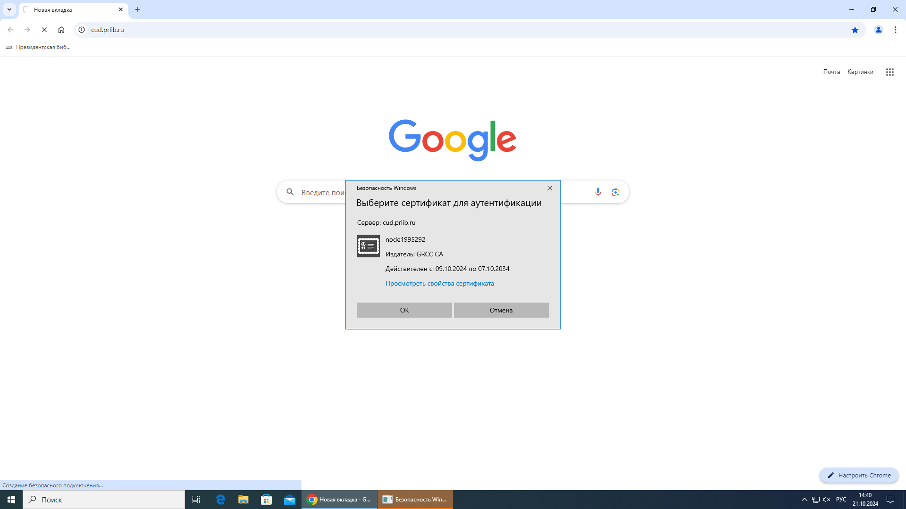

Рис. 5. Всплывающее окно о выборе сертификата

- авторизуйтесь в подсистеме ЦУД (ПЦУД), используя данные личного кабинета, созданного на Портале библиотеки (рис.6).

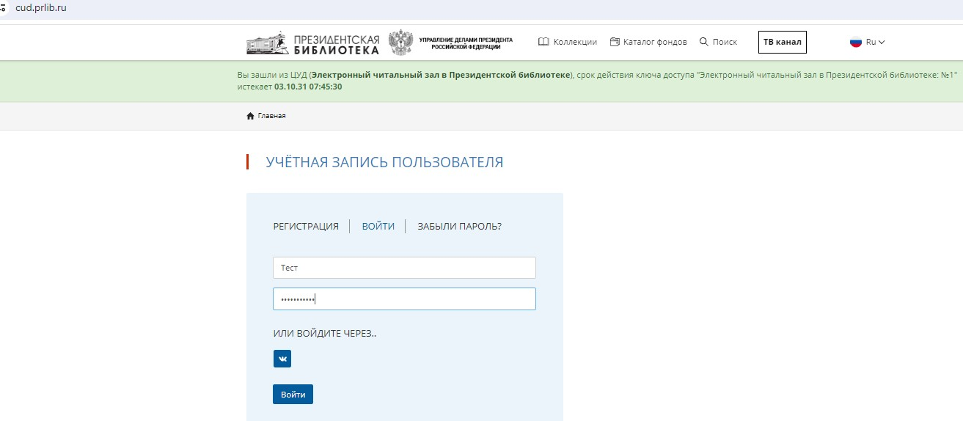

Рис. 6. Авторизация в ПЦУД

- Заполните свои данные и установите галку для подтверждения согласия на обработку персональных данных в регистрационной форме. Нажмите кнопку «Зарегистрироваться» (рис. 7).

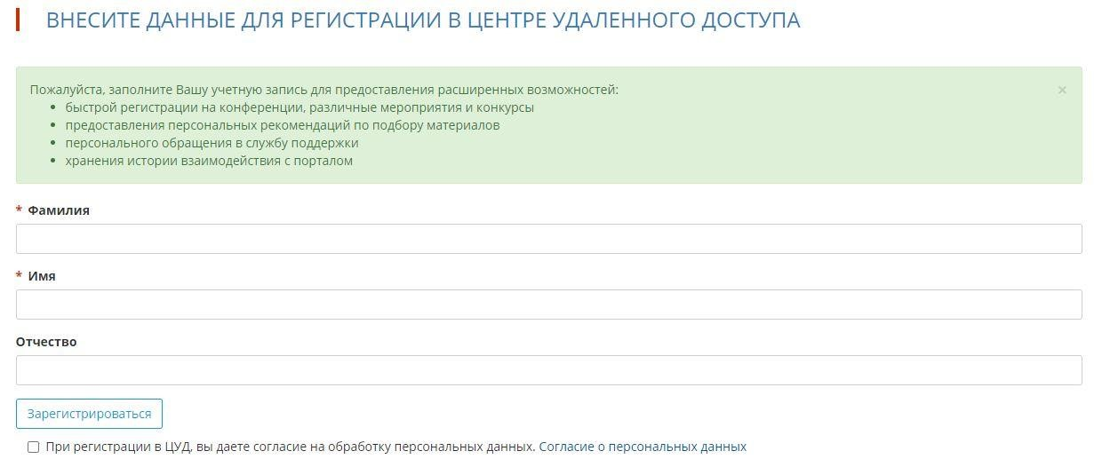
Рис. 7. Регистрация в ПЦУД

2. ЛИЧНЫЙ КАБИНЕТ ПОЛЬЗОВАТЕЛЯ ЦУД (рис. 8)

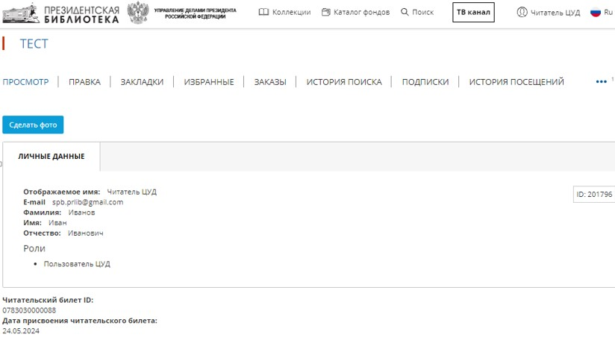

Рис. 8. Личный кабинет пользователя ЦУД

В Личном кабинете пользователю доступны вкладки:

Просмотр – профиль пользователя;

Правка – изменение профиля пользователя, изменение пароля;

Закладки – перечень закладок, установленных пользователем при просмотре отдельных страниц документов;

Избранные – содержит список документов, добавленных пользователем в Избранное при просмотре библиографического описания документа;

Заказы – история заказов печати, созданных пользователем;

История поиска – последние ключевые слова, использованные при поиске;

Подписки – текущие подписки, отмеченные пользователем в Типе материала (Коллекция, Анонс, Трансляция, Событие, Новость, Библиотека в СМИ);

История посещений – вкладка содержит список посещений пользователем различных ЦУД. Список отсортирован от ближайшей даты по убыванию;

Обратная связь – форма для отправки обращений физических лиц в адрес Президентской библиотеки.

3. РАБОТА В ПОДСИСТЕМЕ ЦУД
После авторизации в ПЦУД открывается вкладка «Просмотр» личного кабинета пользователя. Для перехода к просмотру документов нажмите на иконку 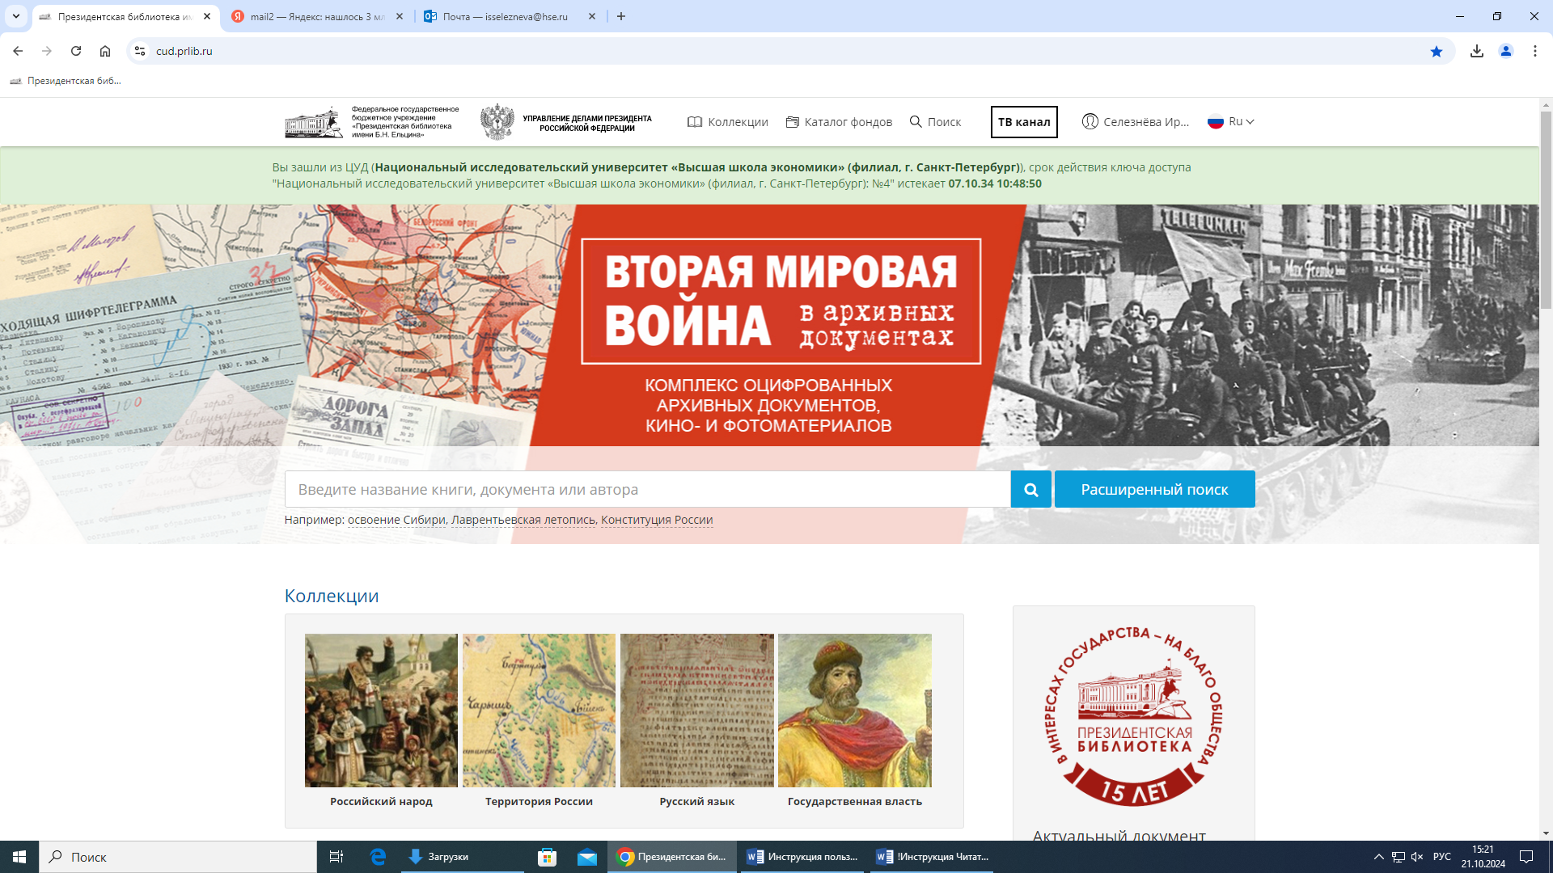 в левом верхнем углу страницы. Вам откроется основная страница ПЦУД.
Также выбор нужного документа можно осуществлять через вкладки «Коллекции», «Каталог фондов» и «Поиск» (рис. 9).
Рис. 9. Вкладки «Коллекции», «Каталог фондов» и «Поиск».

3.1. Поиск материалов в ПЦУД
3.1.1. Простой поиск
Для выполнения простого поиска в ПЦУД введите критерий поиска в строку Поиск и нажмите на кнопку Найти. Вы можете выбрать область поиска: искать везде, в заголовках, по авторам.
Результаты поиска представлены во вкладках «Библиотечные материалы», «Архивные материалы» и «Материалы сайта» (рис. 10).
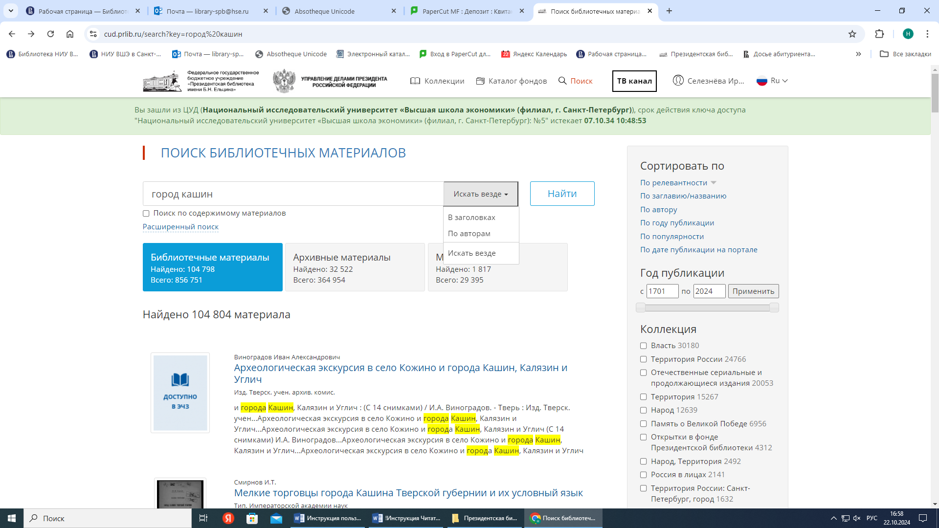
Рис. 10. Простой поиск
3.1.1.1. Сортировка
Сортировка результатов поиска осуществляется по критериям, которые отображаются в правой части страницы в области Сортировать по (рис. 11):
- по релевантности (данная сортировка применяется по умолчанию);
- по заглавию/названию;
- по автору;
- по году публикации;
- по популярности;
- по дате публикации на портале.

Также вы можете поставить фильтры и ограничить поиск по (рис. 11-12):
- году публикации – ползунок С… По…;
- наличию в коллекциях;
- виду материала;
- географии;
- предмету/теме.
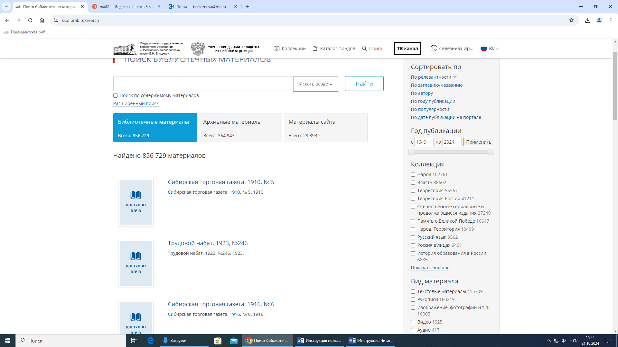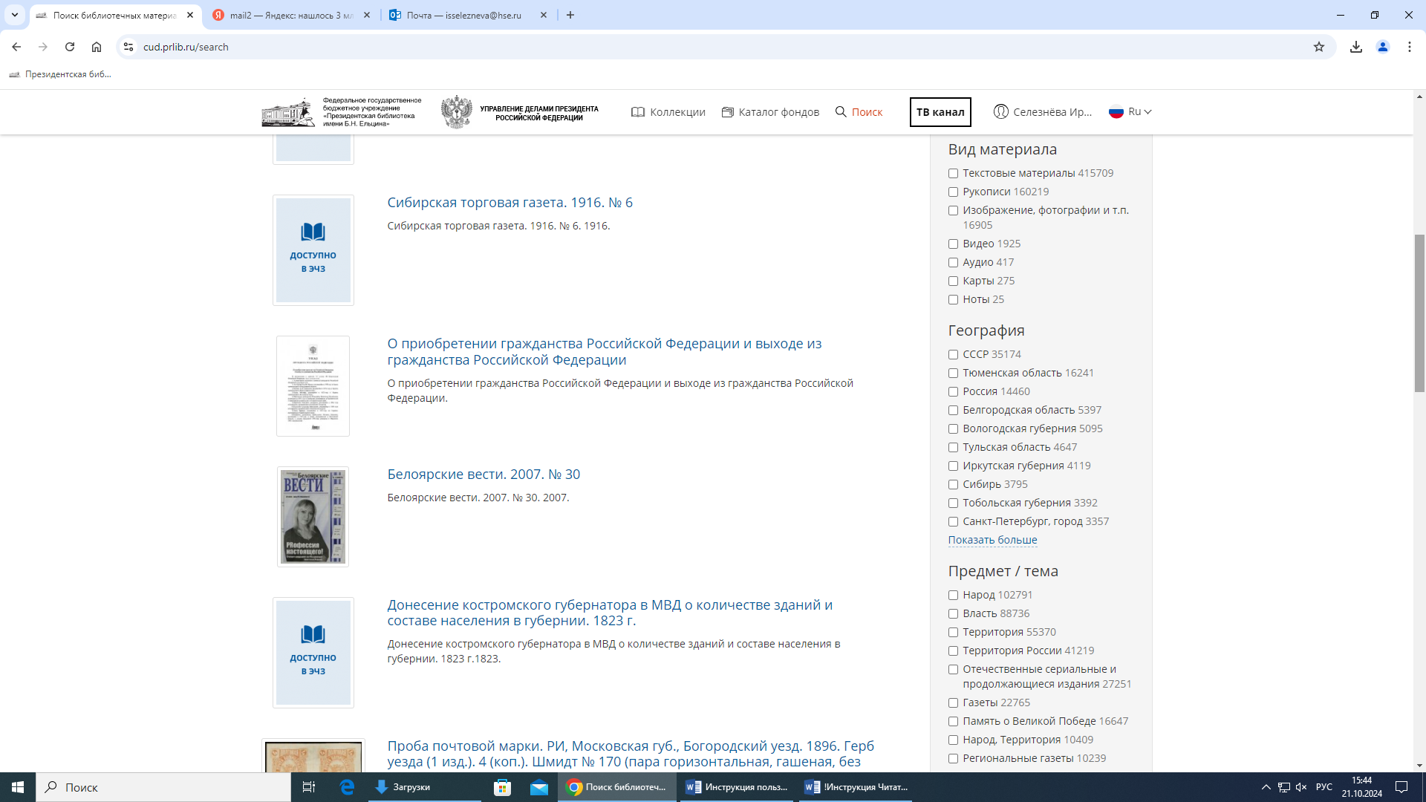
Рис. 11. Сортировка и фильтры Рис. 12. Фильтры

3.1.2. Расширенный поиск
Выбор расширенного поиска возможен по ссылке под строкой поиска. В этом случае появляется функция добавления полей-фильтров для уточнения результатов поиска (рис. 13). Сортировка результатов осуществляется аналогично с простым поиском (см. п. 3.1.1.1).

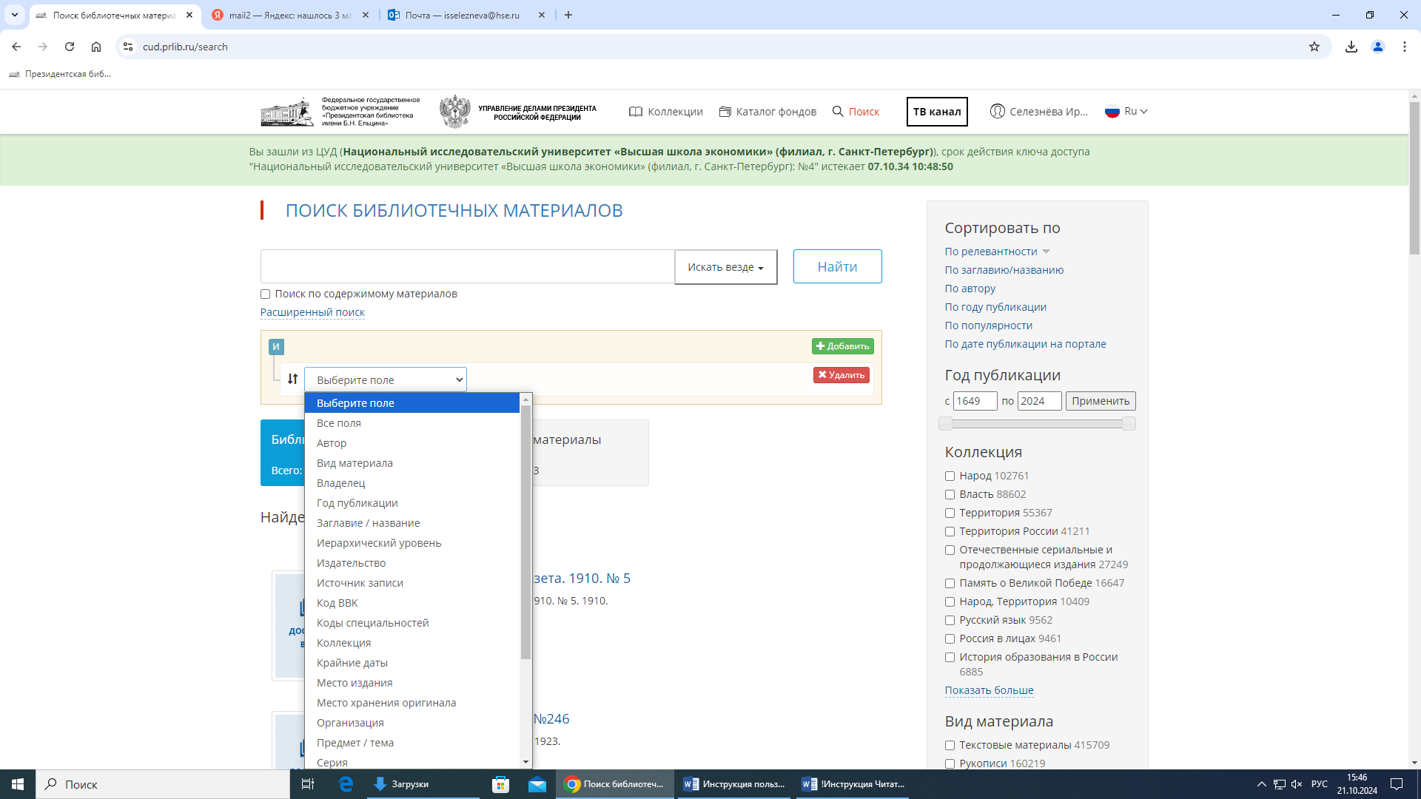

Рис. 13. Расширенный поиск

3.2. ПРОСМОТР ДОКУМЕНТОВ В ПЦУД
При нажатии на заголовок выбранного документа открывается страница этого документа (рис. 14), которая содержит:

- Фото обложки документа
- Библиографическое описание документа
- Окно просмотра документа

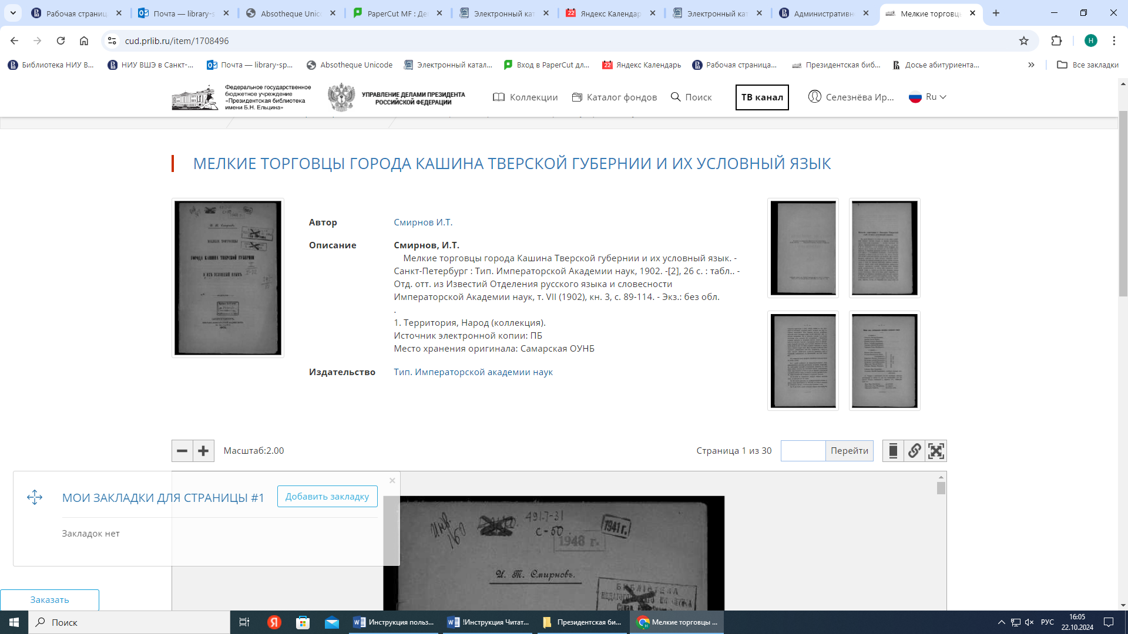

Рис. 14. Страница документа

3.2.1. Окно просмотра документа
В нижней части страницы документа расположено окно просмотра. При работе с ним доступны следующие функции:

- Изменение масштаба – нажмите в левом верхнем углу окна просмотра «-» или «+» (рис. 15);

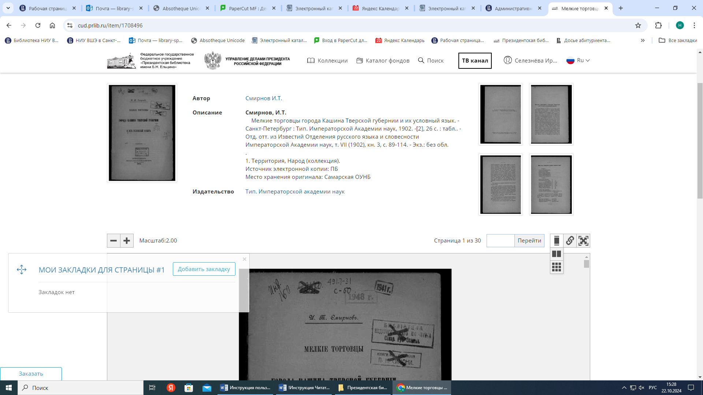
Рис. 15. Изменение масштаба

- Переход на определённую страницу – введите в верхнем правом углу окна просмотра номер нужной страницы (рис. 16);


Рис. 16. Переход на определенную страницу

- Смена вида отображения – выберите в верхнем правом углу нужный вид отображения (рис. 17);

Рис. 18. Смена вида отображения

- Переключение в полноэкранный режим – нажмите в верхнем правом углу иконку перехода в полноэкранный режим (рис. 18);

Рис. 18. Переход в полноэкранный режим

- Добавление закладки на странице – нажмите Добавить закладку, введите текст примечания и нажмите Сохранить (рис. 19). Перечень закладок будет доступен в личном кабинете пользователя во вкладке «Закладки»;

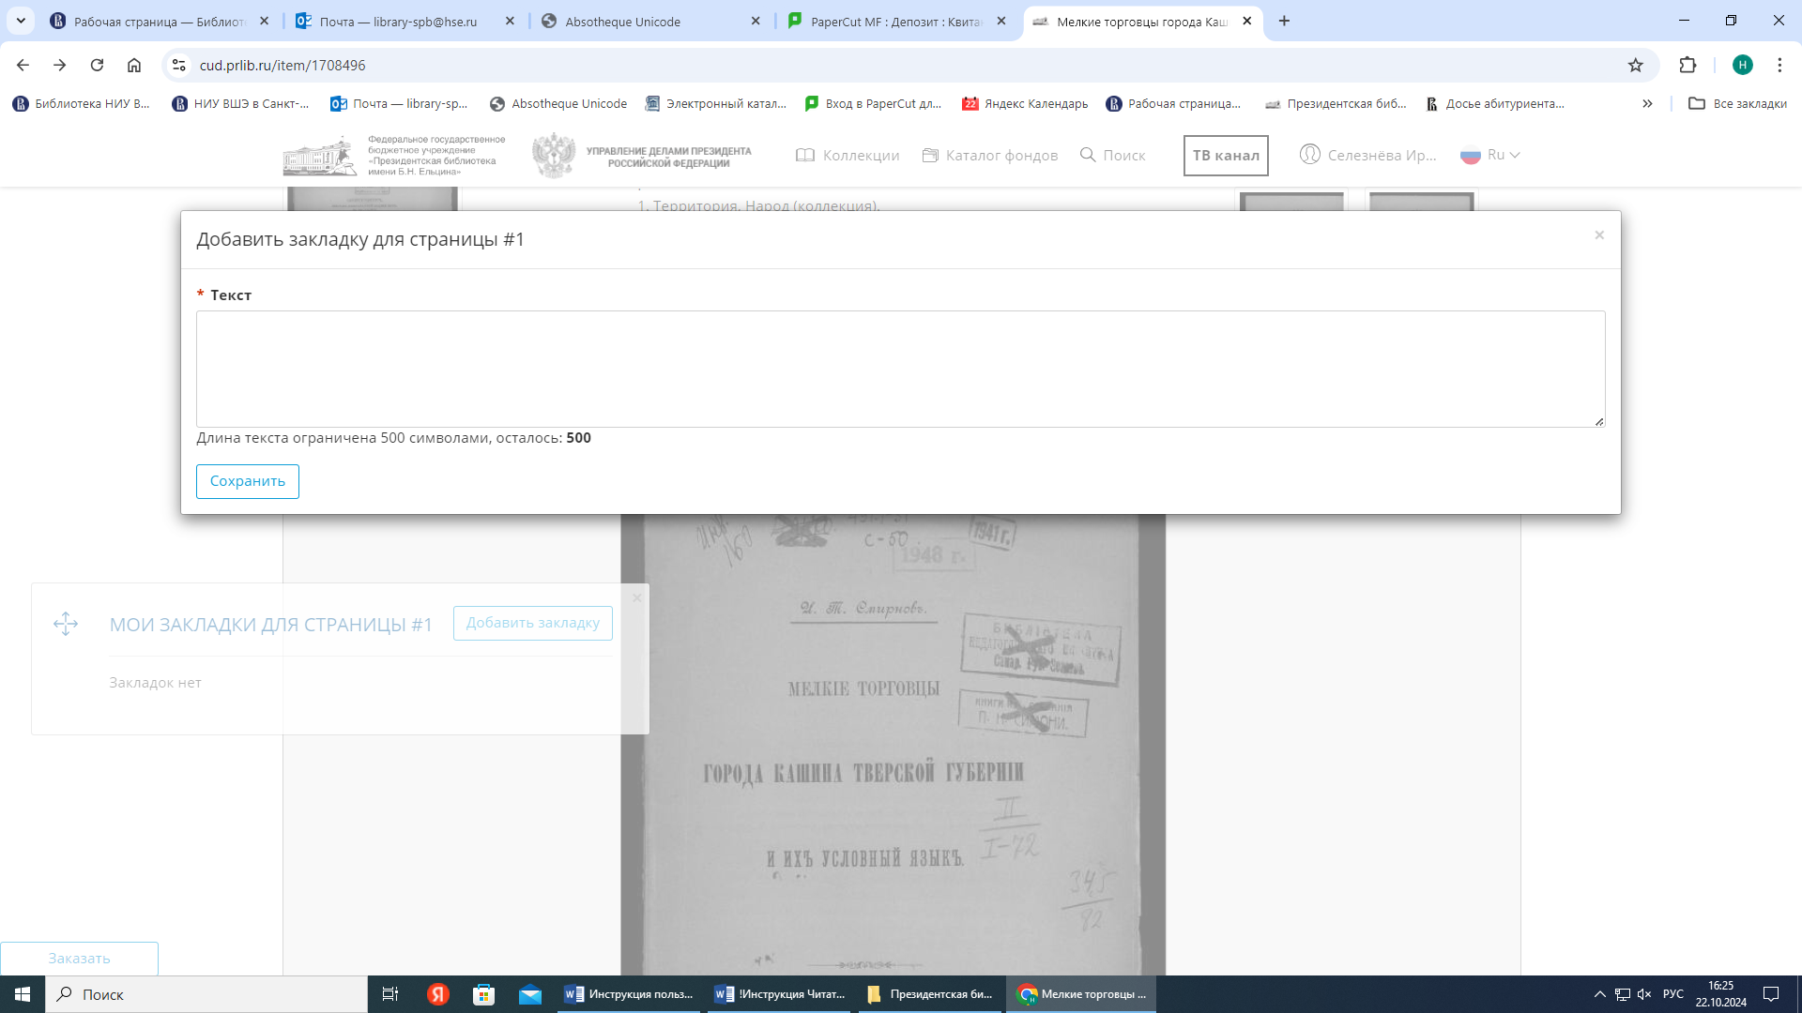

Рис. 19. Добавление закладок

- Добавление в Избранное – нажмите в левом нижнем углу Добавить в избранное (рис. 20). Перечень добавленных в Избранное документов будет доступен в личном кабинете пользователя во вкладке «Избранное».

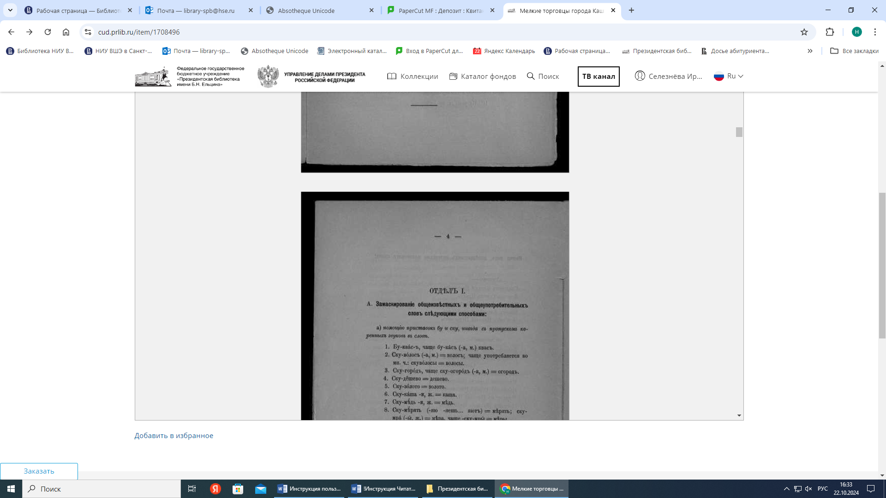

Рис. 20. Добавление в избранное

4. ЗАКАЗ РАСПЕЧАТКИ МАТЕРИАЛОВ

В левом нижнем углу страницы документа активна кнопка «Заказать» – отправка на печать документов (Рис. 21).

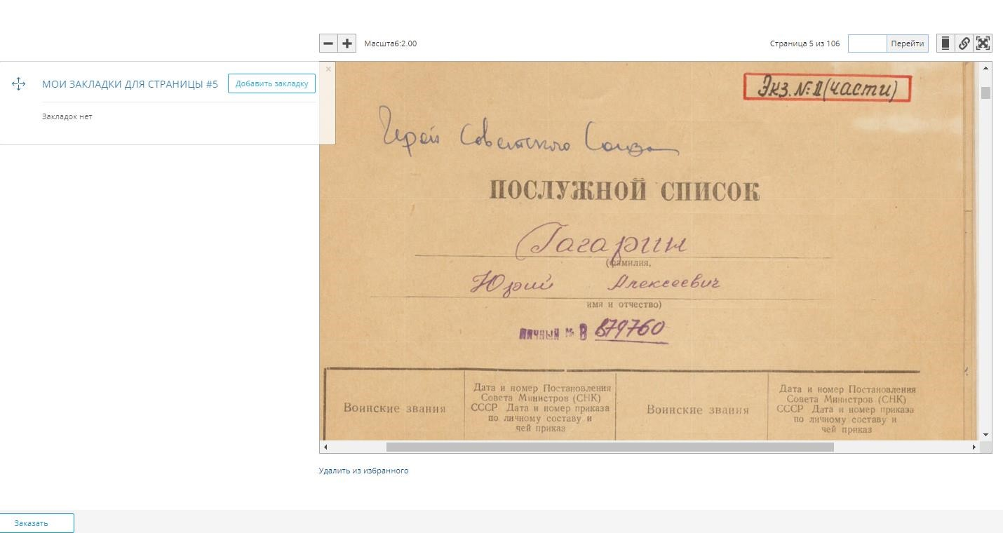

Рис. 21. Кнопка «Заказать»

4.1. Оформление заказа распечатки

- Выберите тип заказа: «Печатная копия» или «Печать библиографического описания».
- В случае заказа печатной копии укажите номера нужных страниц в окне «Добавление в заказ» или оставьте это поле пустым, чтобы распечатались все страницы документа.
- Нажмите «Отправить» (рис. 22).

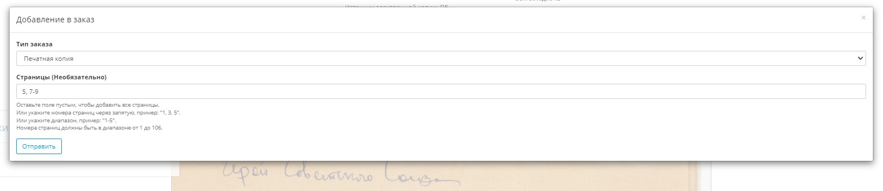

Рис. 22. Добавление в заказ

- Перейдите во вкладку «Заказы - Просмотр» по ссылке из информационного сообщения в верхней части экрана либо через выпадающее меню учетной записи, нажав на «Текущий заказ» (рис. 23).

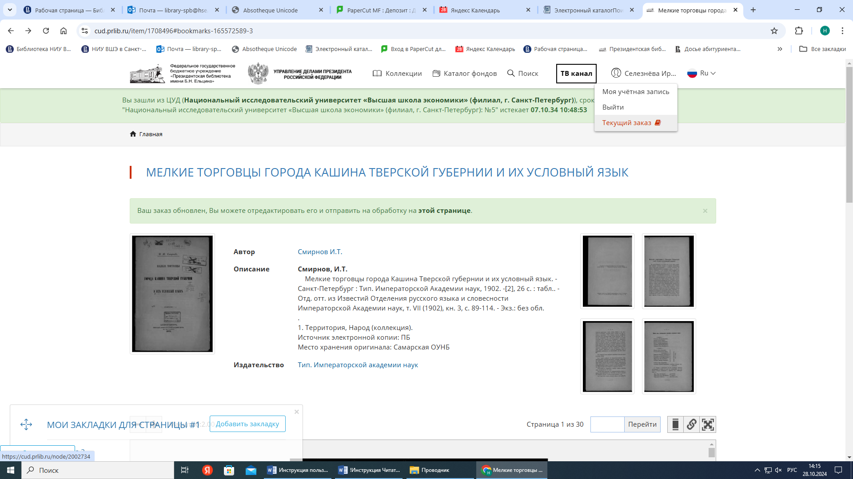

Рис. 23. Переход во вкладку «Заказы»

- Отредактируйте заказ при необходимости во вкладке «Правка» (рис. 24)

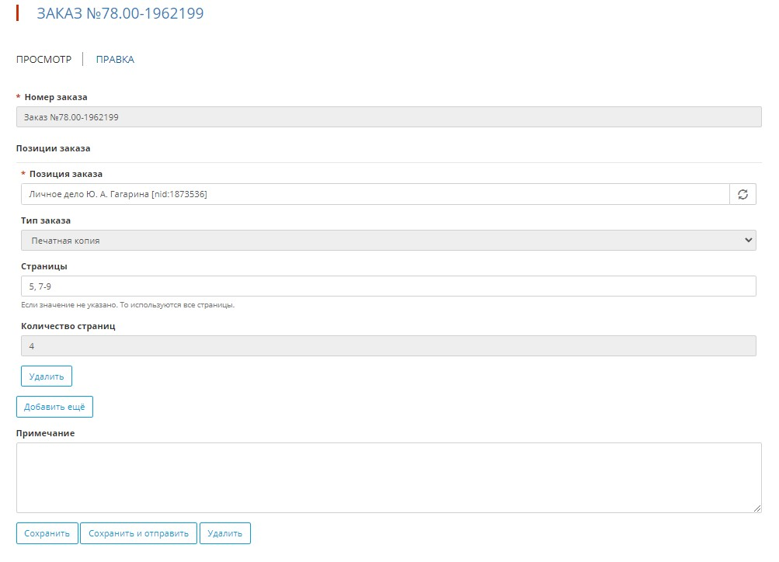

Рис. 24. Правка заказа

- Подтвердите заказ во вкладке «Просмотр», нажав на зеленую кнопку «В обработку» (рис. 25). Статус заказа изменится на «В работе».

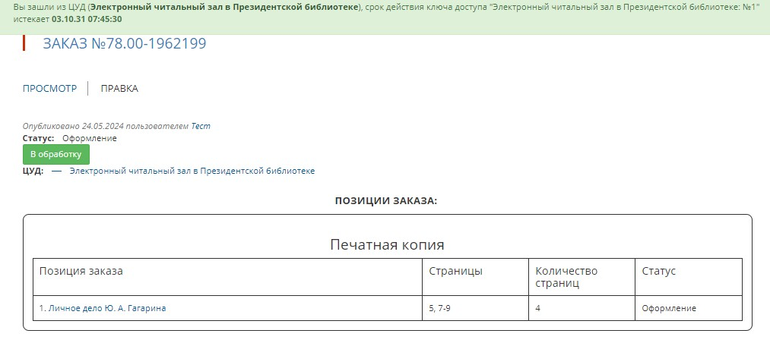

Рис. 25. Подтверждение заказа

- Если заказ не требуется выполнять, нажмите синюю кнопку «Отменить заказ» (рис. 26).

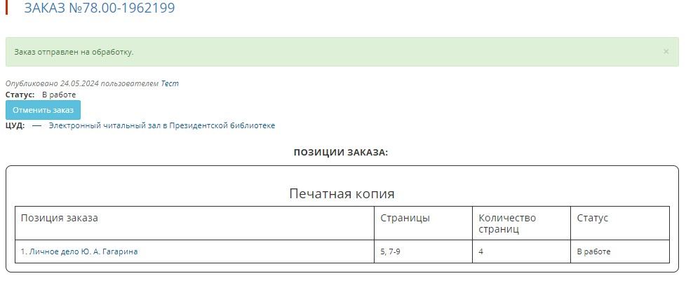

Рис. 26. Отмена заказа

- Для дальнейшей распечатки заказа обратитесь к сотруднику библиотеки.

5. ВЫХОД ИЗ ПРОГРАММЫ
Для выхода из ПЦУД нажмите на кнопку Выйти в выпадающем меню учетной записи (рис. 27).

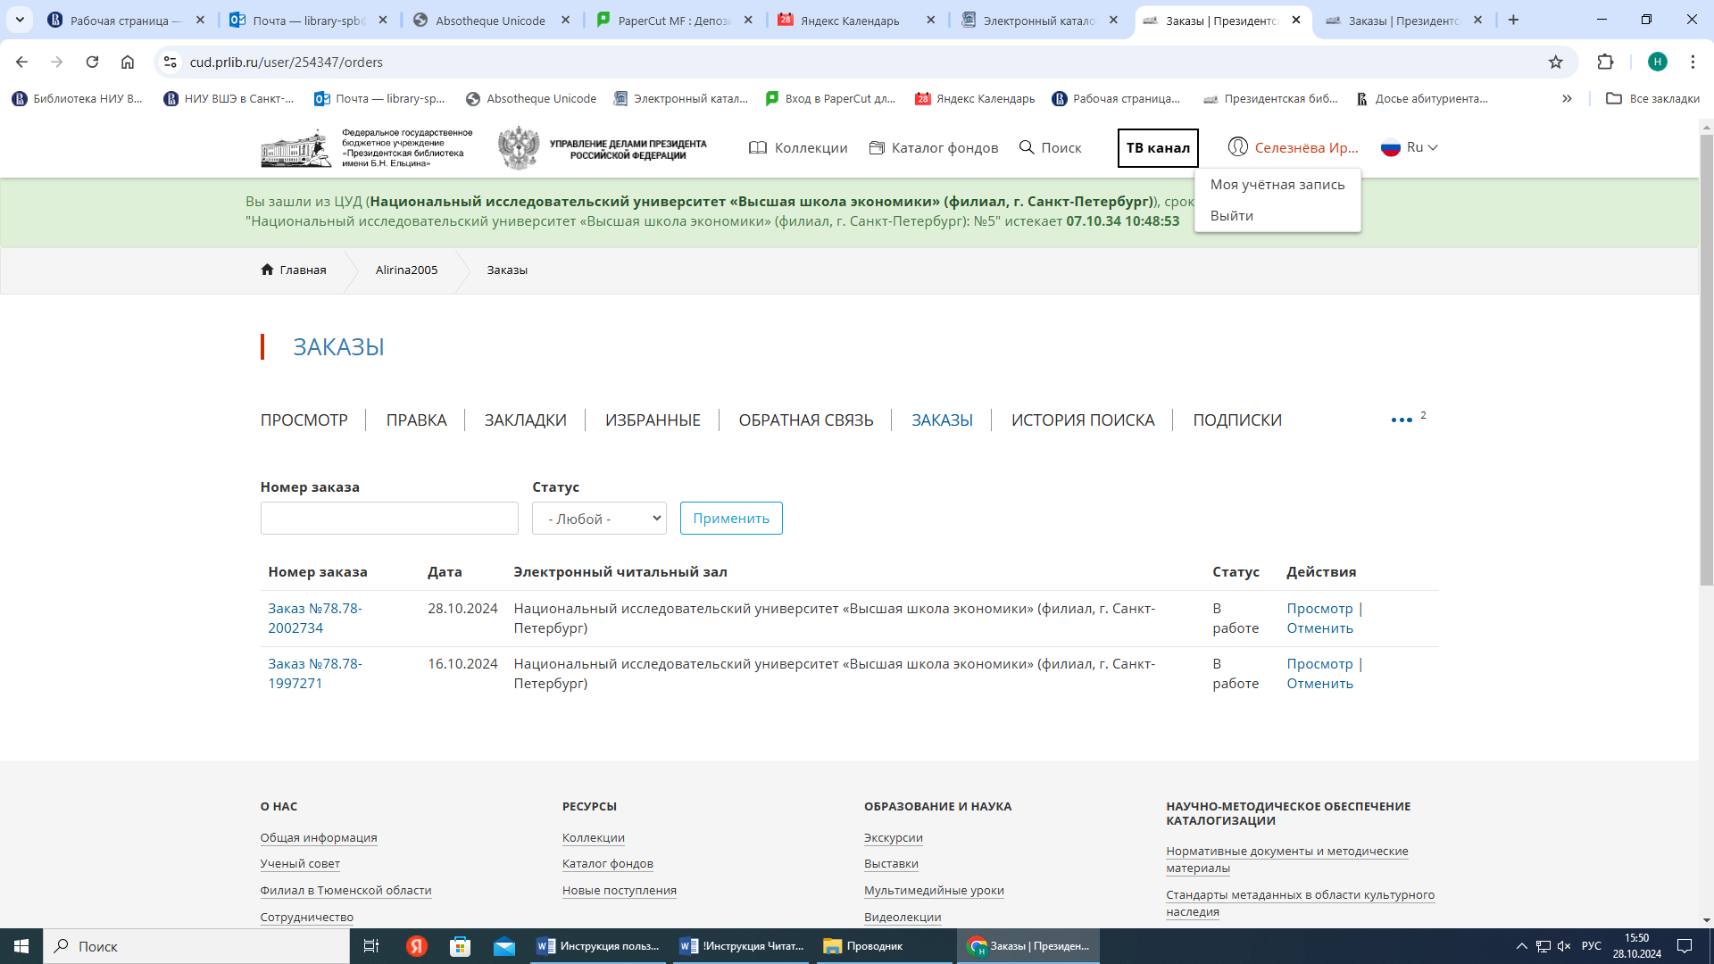

Рис. 27. Выход из ПЦУД

